Wollerau, 17. Dezember 2012

Vorwerk-Staubsauger auf Spitzenplätzen bei Topten.ch
Die beiden Vorwerk-Staubsauger Kobold und Tiger hängen punkto Saugwirkung die Konkurrenz um Längen ab – und dies bei äusserst geringem Stromverbrauch

Beim Schweizer Konsumentenportal Topten.ch liegen der Handstaubsauger Kobold und der Schlittenstaubsauger Tiger hinsichtlich Energieverbrauch ganz vorn. Die beiden Modelle benötigen mit 200 und 201 Wattstunden rund 30 Prozent weniger Strom als der Letztplatzierte. Damit sind die Staubsauger aber nicht nur besonders strom- und kostensparend, sie haben vor allem das, worauf es bei einem Staubsauger in erster Linie ankommt: Allerbeste Saugwirkung auf Teppichböden. Bei diesem wichtigen Kriterium stellt Vorwerk alle anderen Anbieter in den Schatten. Während Kobold mit 86 und Tiger mit 87 Prozent Saugwirkung auftrumpfen können, schaffen es die restlichen Modelle im Schnitt lediglich auf circa 80 Prozent. Weit abgehängt liegen die schlechtesten Geräte mit rund 10 Prozent weniger Saugwirkung als die Produkte aus dem Hause Vorwerk.

Dank der extrem hohen Saugwirkung werden nicht nur Hartböden, sondern auch Teppiche gründlich sauber – und dies bereits beim schnellen Drübersaugen. Die besondere Saugkraft verdanken Kobold und Tiger der höchst wirksamen Vorwerk-Technologie: rotierende Elektrobürsten entfernen restlos selbst hartnäckige Fusseln und lästige Tierhaare und passen sich dabei automatisch dem Bodenbelag an. Dank des wartungsfreien Reluktanzmotors wird die Motorenleistung von lediglich 1200 Watt und 60'000 Umdrehungen pro Minute, kombiniert mit den rotierenden Bürsten, in eine Top-Saugleistung umgesetzt. Damit reinigt man Teppiche, Polster und Matratzen nicht nur spielend leicht. Man schont dabei erst noch die Umwelt und spart Stromkosten.
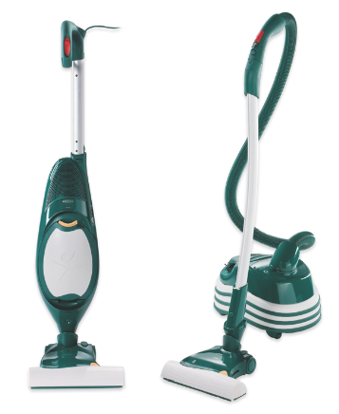 | Handstaubsauger Kobold 140 (links) und Schlitten-staubsauger Tiger 265

Das Bild steht in hochaufgelöster Form auf www.press-n-relations.ch im News-Bereich zum Herunterladen bereit (im Anhang zum dort veröffentlichten Text).

Weitere Informationen:  Vorwerk International Mittelsten Scheid & Co  Dirk Schiffner  Verenastrasse 39 – 8832 Wollerau SZ  Tel. +41 44 786 01 66  dirk.schiffner@vorwerk.ch – www.vorwerk-kobold.ch | Presse- und Öffentlichkeitsarbeit:  Press'n'Relations GmbH Zürich  Markus Häfliger  Hirslanderstrasse 51 – 8032 Zürich  Tel.: +41 43 344 58 65 – Fax: +41 43 344 58 69  mh@press-n-relations.ch – www.press-n-relations.ch

Über Vorwerk in der Schweiz
Vorwerk Kobold mit Sitz in Reinach BL wurde 1946 gegründet und vertreibt seit 1971 exklusiv für die Firma Vorwerk Staubsauger sowie Zubehör und Verbrauchsmaterial, wie zum Beipsiel Filtersäcke und Duftchips. Am Sitz in Reinach befindet sich auch das Vorwerk Service Center. Die Holdinggesellschaft Vorwerk International hat seit 1970 Sitz in Wollerau SZ und beschäftigt rund 90 Mitarbeiter. Vom Standort Wollerau werden die Divisionen Kobold (Raumpflegesysteme) und Thermomix (multifunktionale Küchenmaschinen) weltweit geführt. www.vorwerk-kobold.ch

